ГБУ ДО РХ «Республиканский центр дополнительного образования»
Центр живой природы «РостОк»

Обогащение среды лабораторных крыс

Автор: Забегалина Настасия Евгеньевна, 8 класс
Руководитель: Кудрявцева Татьяна Владимировна, педагог до, к.б.н.

Абакан, 2024 г.
Оглавление
Введение………………………………………………………………...………....3
Глава 1. Обзор литературы………………………………………...……………..4
Глава 2. Материалы и методы исследования……………………..……..………5
2.1. Материалы…………………………………………………………………….5
2.2. Методы исследования…………………………………………………….….5
Глава 3. Результаты исследований………………………………………………6
Выводы……………………………………………………………………..….…..8
Литература...………………………………………………………..………………9 Приложение ……………………………………………………..……………......10

Введение
Актуальность: Данная работа будет актуальна для тех, кто решит сам заняться обогащением среды у своих домашних питомцев, а также для людей, желающих больше узнать про обогащение среды.
Объект исследования – две крысы возрастом 8 месяцев и 1,5 года.
Предмет исследования – реакция крыс на обогащение среды.
Цель – обогатить среду жизни крыс и провести исследование.
Задачи исследования:
- Разработать программу обогащения среды.
- Оценить каждый предмет обогащения среды у крыс.
- Выявить, какой из предметов больше предпочитают крысы.
Практическая значимость: результаты работы могут быть использованы для обогащения среды домашних и лабораторных животных.

Глава 1. Обзор литературы

Обогащение среды – это ключевой инструмент повышения и поддержания благополучия животных в условиях неволи [1].
Обогащение среды производится при помощи наполнения жизненного пространства животных различными предметами, которые делают жизнь обитателей более красочной и интересной, позволяет реализовать природные склонности и инстинкты [2].

В основном используются следующие категории обогащения: кормовое, визуальное, предметное, звуковое, запаховое, социальное, когнитивное, тренинг. Категории применяют как отдельно, так и сочетая меж собой [2].
В неволе у животных нет возможности проявлять свои природные инстинкты и склонности, что заметно может сократить их жизнь. Поэтому важно вносить разнообразие в их жизненную среду, чтобы не давать животным скучать [3]. Стрессы и отрицательные воздействия в раннем возрасте оказывают серьезное влияние на здоровье и поведение взрослого человека и животных. Они могут приводить к развитию тревожных расстройств, депрессии, посттравматического синдрома и ряда других психоневрологических заболеваний. Известно, что ранний стресс вызывает дисрегуляцию гипоталамо-гипофизарной надпочечниковой системы (ГГНС) и нарушает нормальное развитие и функционирование иммунной системы. В результате происходит изменение чувствительности (сенситизация) нейровоспалительной системы, которая чрезмерно или неадекватно реагирует на повторные негативные воздействия [4].

Глава 2. Материалы и методы исследования
2.1. Материалы
Испытание проводилось на двух декоративных крысах: Элвис (самец, 1,5 года) и Тёма (самец, 8 месяцев).
Использовались такие предметы, как: лестницы, гамак, шарик-погремушка, камень-пемза, рыба сушёная, таракан, домик пластиковый, мочалка, салат, коробка (сено + арахис), кольцо, кормушка д/птиц, губка с кузнечиком, корм д/кошек, кормовые палочки.

2.2. Методы исследования
В работе применялись методы исследований:
- Постановка опыта: всего было заложено 15 опытов с разными предметами обогащения.
В течении опыта в клетку помещались предметы обогащения и находились там неделю, в течении срока велись наблюдения и делались заметки (реакция крысы, поведение с предметом), а по истечении срока предметы убирались и заменялись другими.
- Проводились периодические наблюдения и все данные были занесены в таблицу.
При оценке наблюдений использовался метод оценки вовлечённости животного в программу обогащения среды [5] (табл. 1).
Таблица 1.
Оценка вовлеченности животного в программу обогащения среды
(по Mellen, MacPhee, 2001, с изменениями А.А. Подтуркин и др., 2015)
Балл | Прямые оценки
1 | Животное убегает или избегает объекта обогащения
2 | Животное игнорирует обогащение
3 | Есть только взгляды в сторону объекта обогащения, но физические контакты отсутствуют
4 | Несколько коротких быстрых контактов с объектом обогащения
5 | Длительные повторяемые контакты с объектом обогащения
 | Косвенные оценки
1 | Нет доказательств (объект остался на том же месте)
2 | Косвенные доказательства (объект переместился)
3 | Очевидные доказательства (разорванный, сломанный объект)

- Фотосъемка – фотографирование реакции крыс на новые предметы обогащения среды.
- Обработка полученных данных и построение диаграмм были сделаны в программе Microsoft Excel.

Глава 3. Результаты исследований
  - Характеристика клеток
Обе крысы живут в клетках.
У крысы №1 по кличке Элвис ширина клетки - 33 см., длинна клетки - 57,5 см., высота клетки - 29,5 см. В клетке на начало опыта находится домик в виде полочки, две миски и ёмкость для воды (поилка).
У крысы №2 по кличке Тёма высота клетки – 29 см., длинна клетки – 53 см., ширина клетки – 26,5 см. В клетке на начало опыта находится домик в виде полочки, две миски и ёмкость для воды (поилка).

3.2. Оценка использования обогащения среды крысами
По прямым оценкам у обоих крыс наибольшей популярностью пользовались такие предметы как: лестницы, гамак, таракан, домик пластиковый, салат, коробка (сено + арахис) и кормушка для птиц. Эти предметы получили наибольшее количество баллов – 5 баллов. Наименьшей популярностью у обоих крыс пользовался корм для кошек. Этот вариант получил наименьшее количество баллов – 2 балла (рис. 1). Камень-пемза и сушеная рыба набрали по 4,5 балла. Кольцо и губка с кузнечиком набрали по 4 балла.

Рис. 1. Прямые оценки.

По косвенным оценкам у обоих крыс наибольшей популярностью пользовались кормовые палочки. Они набрали большее количество баллов. Наименьшей популярностью пользовалось кольцо. Оно получило самый низкий балл, поскольку по этой таблице отмечена оценка только у крысы №1. Мочалка набрала 2 балла, 2,5 балла набрал шарик-погремушка (рис. 2).

Рис. 2. Косвенные оценки

По анализу среднего значения всех оценок мы заметили, что наибольшей популярностью пользовались такие предметы кормового обогащения как: таракан, салат – по 5 баллов; а наименьшей - корм для кошек – 2 балла. Сушеная рыба и кормовые палочки набрали по 4,5 и 3 балла соответственно. Когда крысам были предложены салат и таракан, они сразу же их съели. Сушеную рыбу и кормовые палочки они съели не сразу. Корм для кошек же совсем был проигнорирован.
Наибольшей популярностью пользовались такие предметы предметного обогащения, как: лестницы, гамак, домик пластиковый и кормушка для птиц; а наименьшей: шарик-погремушка. Камень-пемза, губка с кузнечиком, кольцо и мочалка набрали по 4,5; 4; 2,5 и 2 балла соответственно.
Так же популярностью пользовался один предмет предметно-кормового обогащения: коробка с сеном и арахисом – 5 баллов.

Рис. 3. Среднее значения всех оценок

Фотоматериалы, подтверждающие реакцию крыс на предметы обогащения среды приводятся в приложении (рис. 4-16).

Выводы
1. В ходе исследования была разработана программа обогащения среды обитания двух декоративных крыс и выявлено, какие из предметов обогащения пользовались популярность у данных особей, в ходе определения популярности предметов, сравнивались все предложенные крысам объекты.
2. Наибольшей популярностью пользовались такие объекты как: лестницы, гамак, таракан, домик пластиковый, салат, коробка (сено + арахис), кормовые палочки и кормушка для птиц. Наименьшей популярностью - корм для кошек и кольцо.
3. Таким образом были выявлены наилучшие варианты для обогащения среды, которые будут учитываться при последующем обогащении среды.

Источники информации

- sozar.ru›sozar/obogashchenie-sredy

https://cyberleninka.ru/article/n/obogaschenie-sredy-dlya-semeystva-medvezhi-v-parke-roev-ruchey
- https://kldzoo.ru/animals-and-park/environment-enrichment/
- https://www.researchgate.net/publication/354549813_VLIANIE_SOCIALNOJ_IZOLACII_I_OBOGASENNOJ_SREDY_NA_TREVOZNO-DEPRESSIVNOE_POVEDENIE_KRYS_V_NORME_I_POSLE_RANNEGO_PROVOSPALITELNOGO_STRESSA
- Подтуркин А.А. и др. Как за 15 минут оценить результат обогащения среды / https:sozar.ru/images/Docs/EAZAob.pdf

Приложение
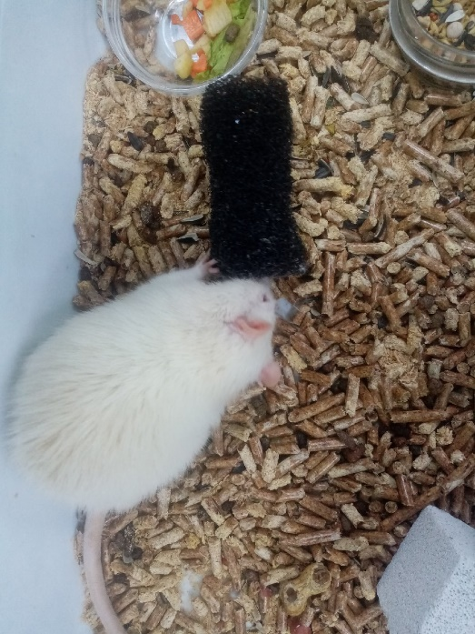 Рис.4. Крыса №1, Элвис. Губка с кузнечиком.
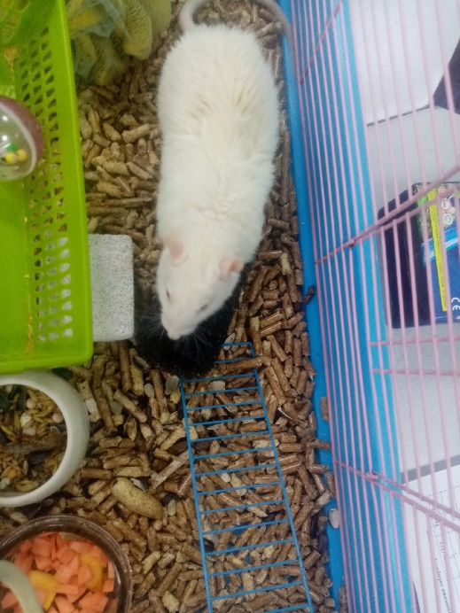 Рис.5. Крыса №2, Тёма. Губка с кузнечиком.
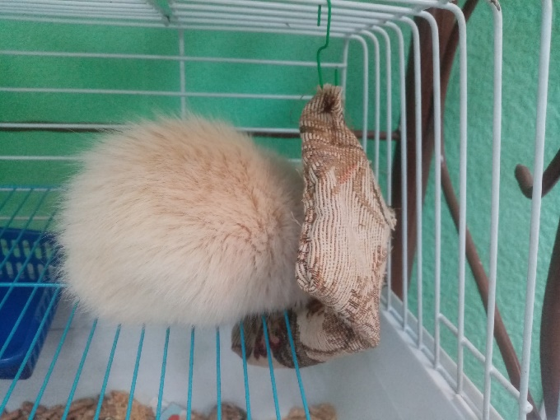 Рис.6. Крыса №1, Элвис. Гамак.
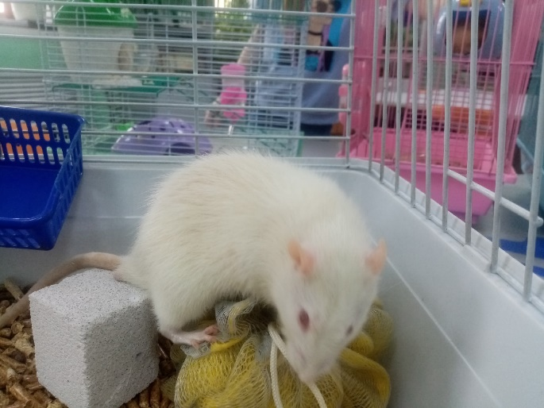 Рис.7. Крыса №1, Элвис. Мочалка.
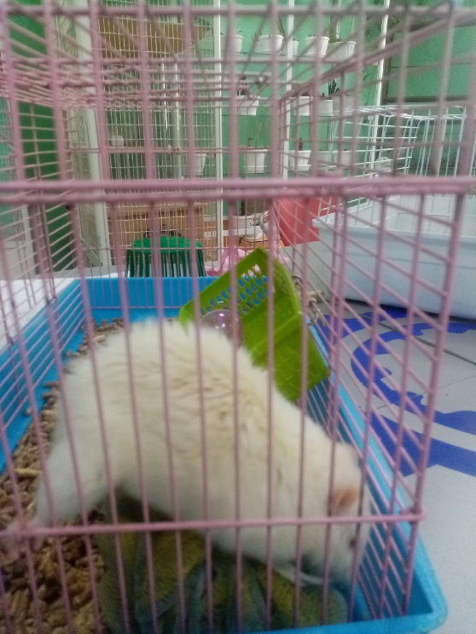 Рис. 8. Крыса №2, Тема. Мочалка.
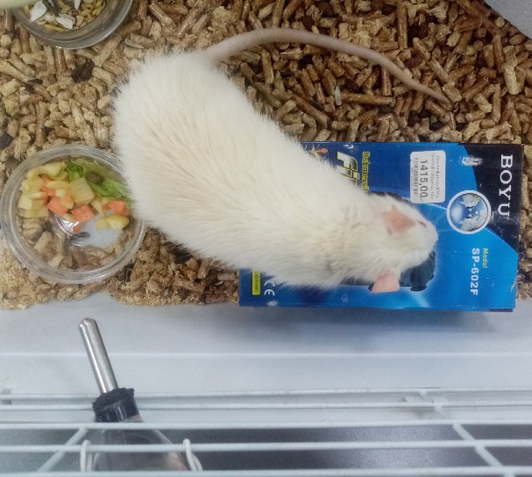 Рис.9. Крыса№1, Элвис. Коробка с арахисом.
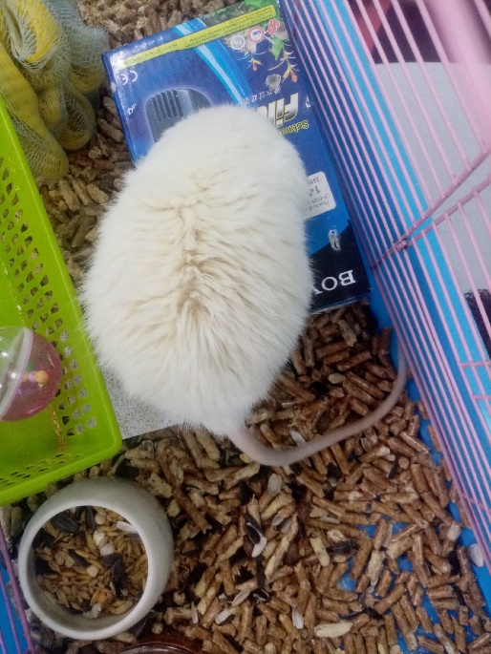 Рис.10. Крыса №2, Тема. Коробка с арахисом.
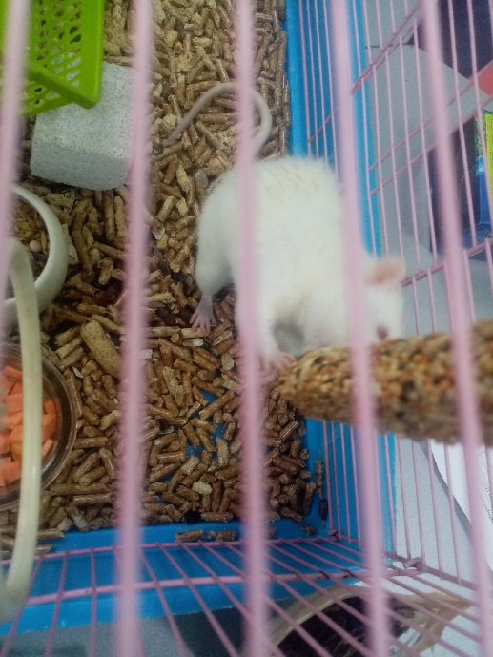 Рис.11.Крыса №2, Тёма. Кормовые палочки.

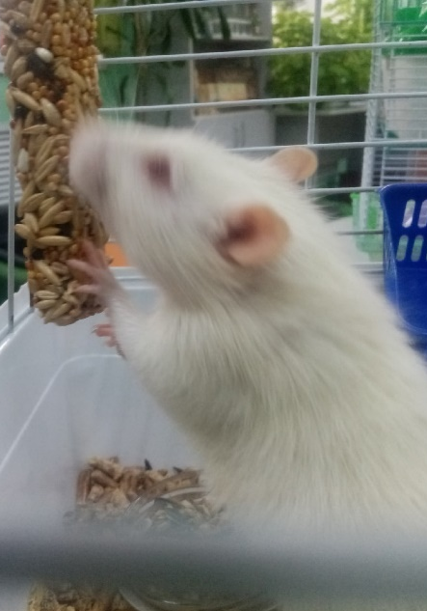 Рис. 12. Крыса №1, Элвис. Кормовые палочки.
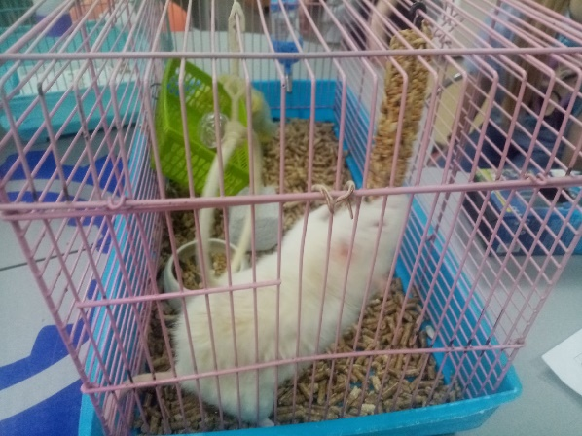 Рис. 13. Крыса №2, Тема. Кормовые палочки.

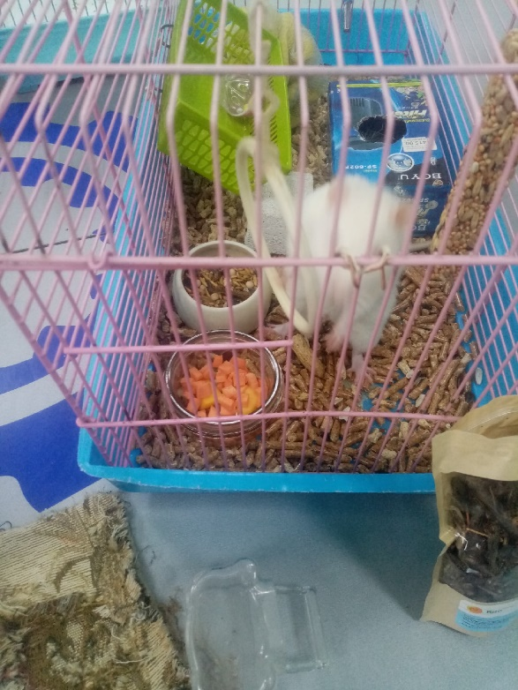 Рис. 14. Крыса №2, Тема. Кольцо.
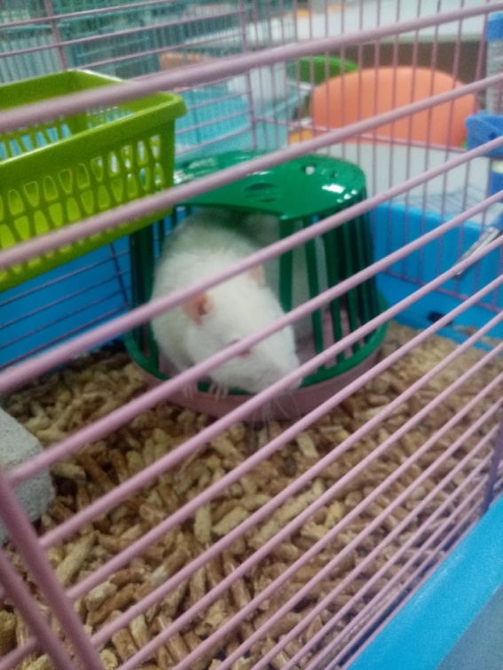 Рис.15. Крыса №2. Тема. Домик.
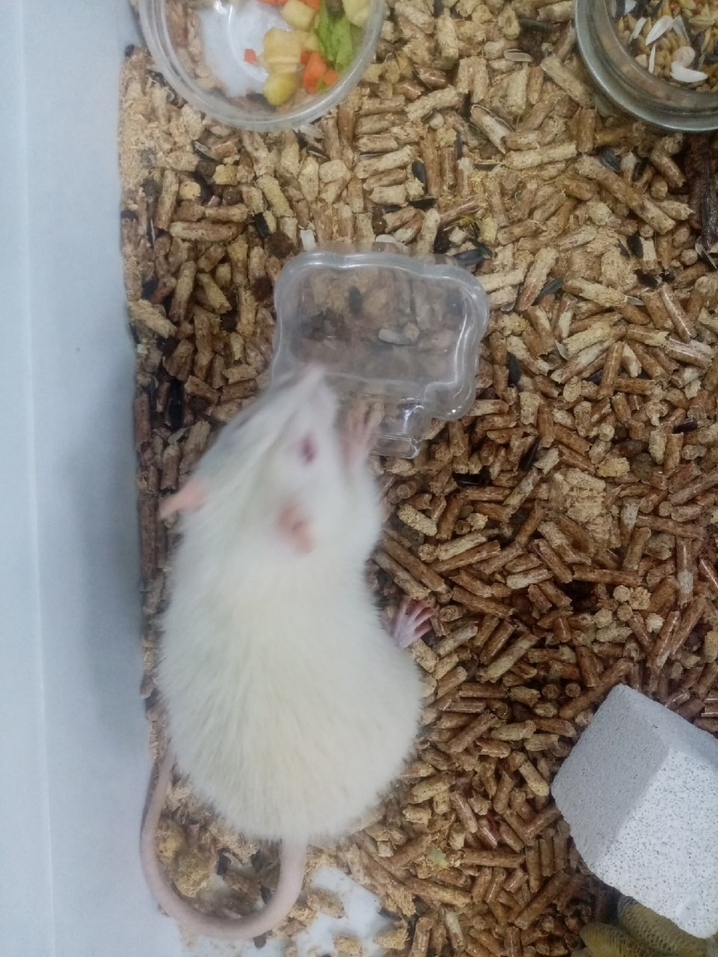
Рис. 16. Крыса №1, Элвис. Кормушка для птиц.

